实验13

利用HTML5的localStorage本地存储功能，设计一个如下图1、图2所示的页面。

* 用户首次登录，填写用户名和密码，可以选择是否保存密码。
* 用户下次登录不需要填写用户名和密码。
* 可以把保存在本地的用户名和密码清除。

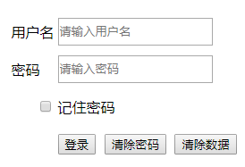

第一登录界面

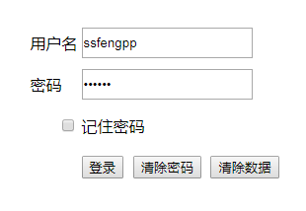

第二次登录界面